Rittal bietet zukunftssichere Kühlgeräte und Chiller
Neue Spielregeln für Kältemittel
Neuenhof, 21. April 2026
In 2027 treten durch die EU neue Vorschriften in Kraft, die bei Neumaschinen die Nutzung von Kältemitteln weiter einschränken. Dabei dürfen viele Kältemittel zukünftig nicht mehr in Verkehr gebracht werden. Das betrifft sehr viele Maschinen und Anlagen, in denen Schaltschrank-Kühlgeräte oder Chiller verbaut sind. Rittal bietet verschiedene Baureihen seiner Kühlgeräte mit dem neuen Kältemittel R-1234yf an, so dass Maschinenhersteller in den meisten Fällen ohne weitere Änderungen ihre Produkte zukunftssicher machen können.
Die Verordnung 2024/573 der EU beschränkt ab dem 01. Januar 2027 die Nutzung von Kältemitteln in Kühlgeräten und Chillern mit einer Kühlleistung unter 12 kW. Es dürfen nur noch Kühlgeräte mit einem Kältemittel GWP (Global Warming Potential) <150 in der EU in Verkehr gebracht werden. Ab 2032 sollen in diesen Produkten auch keine F-Gase-haltigen Kältemittel mehr verwendet werden. Chiller über 12kW Kühlleistung, die ab 2027 neu in Verkehr gebracht werden, sollen dann nur noch Kältemittel verwenden, die ein GWP <750 haben. Weitere Verordnungen weltweit, beispielsweise in den USA, definieren seit 2025 einen GWP-Wert von 700 für Kältemittel in diesen Geräten.

Einhaltung der Vorschriften ohne grossen Aufwand
Rittal hat auf die immer weiter verschärften Grenzwerte schon im Jahr 2024 reagiert und alle Kühlgeräte und Chiller auf das Kältemittel R-513A umgestellt, das aus einer Mischung von R-134a und R-1234yf besteht und einen GWP von 631 erreicht. Damit sind diese Geräte bis auf weiteres auch international zugelassen. Ab dem ersten Quartal 2026 wird dann das Blue e+-Kühlgeräteportfolio auf R-1234yf umgestellt, im zweiten Quartal folgen die Chiller der Blue e+-Baureihe. „Damit erfüllen Klimageräte von Rittal in jedem Fall die internationalen Regularien bis ins Jahr 2032 – und wir werden auch rechtzeitig passende Lösungen für unsere Kunden haben, die den gültigen Anforderungen ab 2032 entsprechen“, bestätigt Ralf Schneider, Abteilungsleiter Solution Sales Klimatisierung bei Rittal.

Neue Kältemittel mit höherem Brandrisiko

Bei der Aufstellung von Kälteanlagen ist allerdings zu berücksichtigen, dass sich mit abnehmendem GWP die Entzündlichkeit der Kältemittel erhöht. „R-1234yf ist zwar brennbar, entzündet sich aber erst bei über 400 Grad und ist damit schwer entflammbar (Sicherheitsklasse A2L)“, erklärt Ralf Schneider. Die von Rittal durchgeführte Risikoanalyse für den Einsatz des Kältemittels in Schaltschrank-Kühlgeräten führte zu einer „Low Risk“-Einschätzung.

In der Automobilindustrie wurden zum Einsatz von R-1234yf verschiedene Untersuchungen und Tests durchgeführt. Die Ergebnisse zeigen ein höheres Gesamtrisiko als bei der Nutzung von R-134a, aber insgesamt keinen relevanten Anstieg des Risikos bei Unfällen. In Japan wird R-1234yf in Schaltschrank-Kühlgeräten und sonstigen Kälteanlagen seit vielen Jahren eingesetzt, weil dann im Gegensatz zur Nutzung von F-Gasen keine regelmässige Wartung vorgeschrieben ist. Rittal liefert seit dem Jahr 2018 in diesen Markt Geräte mit R-1234yf-Füllung und hat so viel Erfahrung mit diesem Stoff gesammelt. Maschinenhersteller können damit in Schaltschränken und anderen Anwendungen auf absehbare Zeit ohne grössere Änderungen die Kühlgeräte und Chiller von Rittal einsetzen und so ihre Anlagen weltweit regelkonform vertreiben.

Zukunftsfähiges Portfolio gewährleistet

Rittal stellt mit seinen Blue e+ Kühlgeräten mit dem neuen Kältemittel R-1234yf bereits heute die vollständige Einhaltung der F‑Gase‑Vorgaben sicher und minimiert gleichzeitig Kostenrisiken. Denn: Kältemittel mit höherem GWP wie R-513A werden durch die strengeren Quoten zunehmend knapp und teuer. Die frühzeitige Umstellung auf R-1234yf gewährleistet deshalb auch langfristig eine sichere Versorgung – besonders nach den deutlichen Reduktionen ab 2027.

Dank UL‑ und IEC‑Zertifizierungen, den sehr geringen A2L‑Füllmengen und einer sicherheitstechnisch optimierten Gerätekonstruktion können die Geräte weltweit eingesetzt werden, ohne dass zusätzliche Sicherheitsmassnahmen notwendig sind. Die entsprechenden Zertifikate können auf der Rittal Webseite (www.rittal.de) heruntergeladen werden.

Rittal bietet seinen Kunden ein komplettes, zukunftsfähiges Portfolio, das alle Anwendungen abdeckt. Die Kühlgeräte- und Chiller-Technologie liefert eine nachhaltige, energieeffiziente und langfristig tragfähige Lösung – weit über eine blosse Übergangstechnik hinaus. Für spezielle Fälle, in denen der Betreiber in seiner Anwendung ein nicht akzeptables Risiko dokumentiert, stehen weiterhin Geräte mit dem Kältemittel R-513A (GWP 631) zur Verfügung.

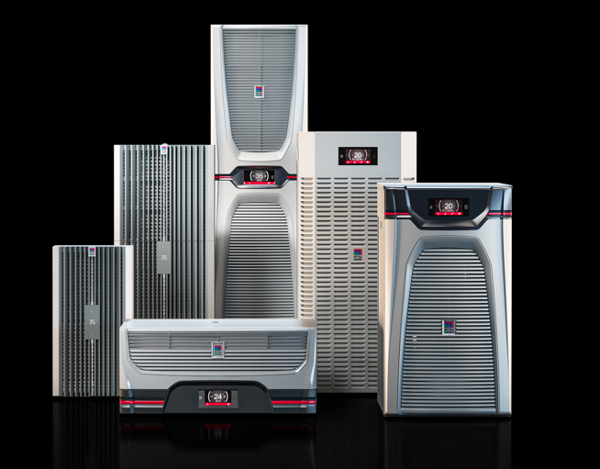 |  | 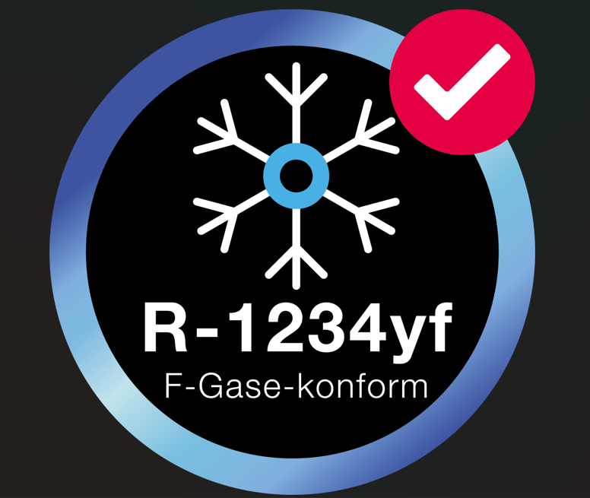
Image 1  Ab dem ersten Quartal 2026 stellt Rittal das Blue e+-Kühlgeräteportfolio auf R-1234yf um, im zweiten Quartal folgen die Chiller der Blue e+-Baureihe. |  | Image 2 de schwarz / Image 3 de weiss  Rittal bietet verschiedene Baureihen seiner Kühlgeräte mit dem neuen Kältemittel R-1234yf an, so dass Maschinenhersteller in den meisten Fällen ohne weitere Änderungen ihre Produkte zukunftssicher machen können.

Abdruck honorarfrei. Bitte geben Sie als Quelle Rittal AG an.

Rittal

Rittal ist ein weltweit führender Anbieter für Schaltschranksysteme, Automatisierung und Infrastruktur mit den Bereichen Industrie, IT, Energy & Power, Cooling und Service. Produkte und Lösungen von Rittal sind in über 90 Prozent der Branchen weltweit im Einsatz – standardisiert, kundenindividuell, in bester Qualität.

Unser Ansatz: Mit der Kombination aus Hardware- und Software-Kompetenzen optimieren, digitalisieren und automatisieren Rittal, Rittal Software Systems (Eplan, Cideon) und Rittal Automation Systems (RAS, Ehrt, Alfra) die Prozesse ihrer Kunden entlang der gesamten Wertschöpfungskette, inklusive IT-Infrastruktur – vom Steuerungs- und Schaltanlagenbau über den Maschinenbau und die fertigende Industrie bis hin zur Energiebranche.

Unser Lieferversprechen: Rittal Serienprodukte werden in Deutschland innerhalb von 24, in Europa innerhalb von 48 Stunden geliefert.
Der Kunde im Fokus
Die Steigerung von Effizienz und Produktivität über Automatisierung und Digitalisierung ist eine der grössten Herausforderungen unserer Kunden. Dafür braucht es tiefgehendes Domänenwissen, die Kombination von Hardware und Software und übergreifende Zusammenarbeit. Wir sind überzeugt: Datenräume zu schaffen und zu verbinden ist entscheidend für das Gelingen der industriellen Transformation. Das ist unsere Kompetenz.

Eplan und Rittal treiben den Aufbau des Digitalen Zwillings von Maschinen und Anlagen voran und machen die Daten im Betrieb nutzbar. Cideon steigert die Datendurchgängigkeit rund um den digitalen Produktzwilling mit Expertise in CAD/CAM, PDM/PLM und Produktkonfiguration.
Nachhaltigkeit
Umwelt- und Klimaschutz, soziales Engagement und ethische Unternehmensführung sind für Rittal selbstverständlich. Wir nehmen unsere Verantwortung für eine nachhaltige Zukunft ernst. Unser Ansatz zur Ressourcenschonung umfasst die Optimierung der eigenen Produktionsprozesse, einen möglichst niedrigen Product Carbon Footprint unserer Produkte sowie Lösungen, die unsere Kunden in der Erreichung ihrer Klimaziele unterstützen.
Familienunternehmen und Global Player
Rittal wurde im Jahr 1961 gegründet und ist das grösste Unternehmen der inhabergeführten Friedhelm Loh Group. Die Unternehmensgruppe ist mit 13 Produktionsstätten und 95 Tochtergesellschaften international erfolgreich. Das Familienunternehmen beschäftigt 12.600 Mitarbeiter und erzielte im Jahr 2024 einen Umsatz von 3,1 Milliarden Euro. 2023 wurde die Friedhelm Loh Group als „Best Place to Learn“ und „Arbeitgeber der Zukunft“ ausgezeichnet. Rittal erhielt 2026 zum fünften Mal in Folge das Top 100-Siegel als eines der innovativsten mittelständischen Unternehmen in Deutschland. Das Rittal Werk Haiger erzielte 2025 den Gesamtsieg im Benchmark-Wettbewerb „Fabrik des Jahres“ und gehört damit zu den besten Fabriken in Europa.

Weitere Informationen finden Sie unter www.rittal.de und www.friedhelm-loh-group.de.

Unternehmenskommunikation
Vivienne Siegler Rittal AG
Marketing & Communication Manager Ringstrasse 1
Tel.: 056 416 06 54 5432 Neuenhof
siegler.v@rittal.ch www.rittal.ch

